- Рассчитать какую нагрузку способно выдержать заклепочное соединение, представленное на рисунке:
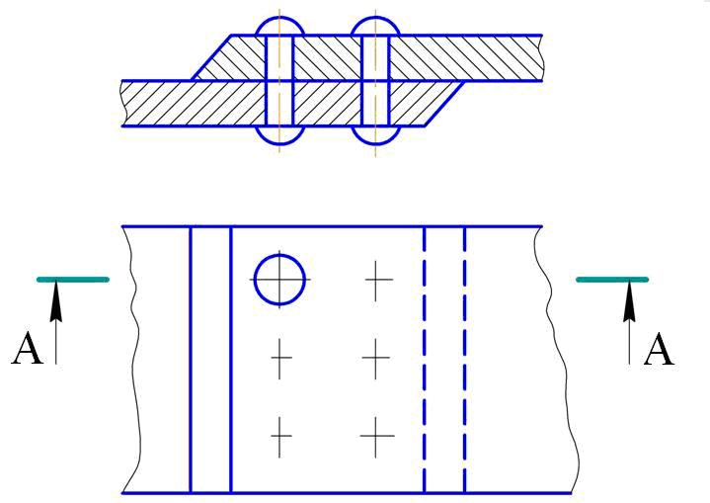
Если: заклепочный шов выполнен внахлест 6-ю заклепками, диаметр отверстия под заклепку 5 мм, диаметр заклепки 4,5 мм, допускаемое напряжение 50МПа.
- Рассчитать сколько заклепок необходимо, чтобы соединение выдержало нагрузку 20кН
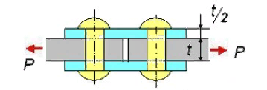
Если: диаметр отверстия под заклепку 8 мм, диаметр заклепки 7,5 мм, допускаемое напряжение на срез 50МПа; допускаемое напряжение на смятие 150МПа; t=10 мм

